EL PROCESO DE SHERLOCK

Objetivos
I. | Aumentar la conciencia de cómo los prejuicios, suposiciones y auto conceptos influyen en las percepciones y decisiones.
II. | Ayudar a los miembros del grupo a ser conscientes de sus prejuicios y predisposiciones personales.
TIEMPO:  Duración: 90 Minutos |  | MATERIAL:  Fácil Adquisición  - Una copia de la Hoja del Proceso de Sherlock, para cada participante.  - Una copia de la Hoja de Descripción del Salón de Sherlock y una copia del diagrama del Salón de Sherlock, para cada participante.  - Una copia de las Hojas de suposición de Sherlock, números I, II y III, para cada participante.  - Papel en blanco y lápiz para cada participante.  - Rotafolio y plumones.
TAMAÑO DEL GRUPO:
Ilimitado

LUGAR:

Aula Normal

Un Salón amplio y bien iluminado acondicionado para que los participantes puedan escribir.

 | DESARROLLO
 | IR AL FORMATO
I. | El instructor comienza la actividad distribuyendo las Hojas del Proceso de Sherlock y las revisa con los participantes.
II. | Después da a cada participante la Hoja de Descripción del Salón de Sherlock, una copia del Diagrama de Salón de Sherlock, una copia de las hojas de suposición números I, II y III, un papel en blanco y lápiz. Luego pide a los participantes que lean la descripción del salón y estudien cuidadosamente el diagrama, para después completar las hojas de suposición de Sherlock en orden, siguiendo las instrucciones dadas. Les da media hora para completar esta tarea.
III. | Mientras los participantes están trabajando el instructor está disponible a contestar preguntas. Puede estar indicando el tiempo que aún les falta.
IV. | El instructor divide a los participantes en subgrupos de cinco o seis miembros cada uno y les pide que comparen sus observaciones y suposiciones. (Veinte minutos)
V. | El grupo entero se vuelve a reunir y el instructor inicia una discusión eligiendo una de las formas siguientes:  - Se seleccionan las personas que elaborarán un resumen con los perfiles del grupo.  - Se solicita que cada participante comunique su observación o suposición más importante. El instructor las irá escribiendo en una hoja de rotafolio.  - Cada miembro da una descripción de una sola palabra u oración sobre el presidente, las cuales se anotan en la hoja de rotafolio.  - Se anotan y discuten las regularidades y las irregularidades.

VI. | El instructor encabeza una discusión sobre el aprendizaje obtenido de la experiencia. Se puede incluir los siguientes puntos en la discusión:  - Si debiéramos saber para mirar o mirar para saber.  - Cómo, nuestros prejuicios, suposiciones y auto conceptos afectan nuestras observaciones y decisiones.  - Las impresiones que podemos tener sobre una persona, que nunca hemos conocido, sólo por sus circunstancias.  - Los métodos que utilizamos para detectar irregularidades en nuestras observaciones sobre los demás.  - La enorme influencia que pueden ejercer nuestros prejuicios, sobre factores secundarios.  - Como captamos el “Todo” al percibir sólo las partes y como captamos las “partes” al percibir el todo.  - Cómo relacionamos la observación / conocimiento / suposición.  - La dificultad de ser objetivos en nuestras percepciones y relaciones con los demás.  El instructor induce a los participantes a que comenten sus percepciones personales así como las predisposiciones que hayan descubierto dentro de ellos como resultado de la experiencia.
VII. | El instructor guía un proceso para que el grupo analice, como se puede aplicar lo aprendido en su vida.

HOJA DEL PROCESO DE SHERLOCK
La gran mayoría de la gente hace sus observaciones acerca del mundo, a través de sus propios conceptos personales, predisposiciones, prejuicios y el conocimiento adquirido de las experiencias personales. Con el fin de que se realicen suposiciones exactas, es necesario comprendernos a nosotros mismos, tan bien, como al proceso de observación objetiva, empleando la inteligencia y nuestro sentido común o elegir con bases, el primero de los dos elementos.
Con el fin de ayudarle a que experimente el proceso de sentir la lealtad de las organizaciones, nos gustaría que jugara el juego de Sherlock con nosotros. Como usted sabe, el Sr. Conan Doyle con su magistral ingenio detectivesco, logró resolver varios indescifrables misterios con sólo observar y razonar... como Sherlock, pondremos cuidadosa atención al proceso de (1) la observación, (2) el conocimiento y (3) la intuición y deducción (suposición). Por observación, queremos decir, lo que usted ve; por conocimiento, los significados, la información y los hechos de los cuales usted dispone; por deducción, aquel proceso mental por el cual razona de lo general a lo particular (todos los humanos respiran, este hombre es un ser humano; por lo tanto este hombre respira); y por la inducción, el proceso mental de razonar de lo específico a lo general. (Todos los perros que he visto mueven su cola cuando están contentos; por lo tanto todos los perros mueven su cola cuando están contentos)

HOJA DE DESCRIPCIÓN DEL SALÓN DE SHERLOCK
Usted acaba de llegar a la compañía ABC para una entrevista de trabajo. Este trabajo parece justo lo que usted andaba buscando, su puesto podría ser Asistente Ejecutivo. Usted podría estar trabajando directamente para el Presidente de la compañía, quien ha pedido una entrevista con usted. Llegó a tiempo y fue recibido por la Secretaria del Presidente, quien se disculpa y dice que habrá un retraso. El Presidente ha sido llamado inesperadamente a una conferencia importante y estará ahí por lo menos unos quince minutos más. Mientras tanto, la Secretaria le informa que puede esperar en la oficina privada del Presidente.

Usted entra a la oficina privada. Usted sabe que estará solo ahí, por lo menos, quince minutos. Usted mira alrededor de la habitación, naturalmente siente curiosidad sobre la persona para la cual trabajará...

La oficina del Presidente tiene una alfombra de felpa corta con una combinación de colores verde olivo, café y anaranjado. Usted se sienta en una de las dos sillas anaranjadas a la izquierda de la puerta. Entre las dos sillas hay una mesa baja de madera sobre la cual hay un cenicero de vidrio verde que se encuentra vacío. A un lado del cenicero hay dos estuches de cerillos, uno es del club de Playboy y el otro de un restaurante local. En la pared de atrás hay una pintura de un viejo velero en tonos azules y marrones. Una planta artificial esta sembrada en una canasta tejida color verde y café, y descansa contra la pared junto a la otra silla.

Enfrente de donde usted se encuentra sentado, hay un gran escritorio de madera, con una silla negra de cuero. Una propaganda enmarcada de la compañía cuelga en la pared de atrás del escritorio y debajo de ella hay un portafolio cerrado. Un basurero negro lleno de papeles está cerca de la pared y de la silla del escritorio.

Usted puede ver la mayoría de los objetos en el escritorio. Un juego de portaplumas y lapicero un abrecartas se encuentran en la parte frontal del escritorio. A un lado de éstos hay una calculadora, y junto a ésta una lámpara de bronce para escritorio. Enfrente de la lámpara hay un doble portarretratos de metal para fotografías con fotos dentro. En una de ellas hay una mujer atractiva como de treinta años, con un niño como de ocho años. La otra fotografía es de un perro dálmata en un campo verde. Enfrente del marco hay un altero de folders verdes de archivo. Sobre el escritorio, enfrente de la silla, hay varias hojas de papel y un plumón.

En el otro lado del escritorio hay un tarro amarillo de cerámica. Enfrente de él hay un libro de cuero y un block amarillo de tamaño oficio. El libro parece una libreta de direcciones o agenda. A un lado del block amarillo hay un montón de cartas sin abrir, sobres de varios tamaños y casi hasta arriba del montón y atrás de éste hay unos periódicos doblados por la mitad: El Financiero y el Asesor.

Atrás del escritorio y a un lado hay una credenza en el cual hay siete libros alineados: “LosTesoros de Raúl”; “El Diccionario de la Real Academia Española”; “Principios Básicos de Administración”; “Mercadotecnia Actual”;
“Relaciones Personales y de Minoría”; “La Gente en el Trabajo”; “Usted es lo que come” y “El Almanaque Mundial del año pasado”. En un extremo de la credenza, hay una estatua de bronce, parece ser un hombre sentado con las piernas dobladas en una posición de yoga, pero es un tanto abstracta. En la esquina cercana a la credenza, hay un árbol del amor en una canasta café.

Hay una ventana en la pared más lejana y usted se levanta y se aproxima puede mirar hacia fuera. Exactamente en la misma dirección de la ventana hay un sofá con tela estampada en anaranjado, verde olivo y beige. Dos cojines tejidos con lana color café y beige descansan contra los brazos del sofá. Las cortinas en la ventana caen detrás del sofá, son de lana en beige claro con una franja en verde olivo. La vista desde la ventana es agradable; unas cuantas tiendas de ropa están alrededor de un parque pequeño.

Usted regresa su mirada a la mesa de madera cuadrada junto al sofá. Las revistas están esparcidas frente a una lámpara café de cerámica con pantalla beige. Hay gran variedad de revistas: dos Times de recientes ediciones, una revista de deportes, el Vanidades, Psicología Actual y el "Hola". Junto a la mesa esta el árbol del amor.
Cuando está regresando hacia su silla, advierte que los papeles que están sobre el escritorio son su CURRÍCULO y que la declaración de su sexo está encerrado en un círculo con plumón. Como el Presidente debe estar por regresar en cualquier momento, usted toma asiento en la silla anaranjada y espera.

DIAGRAMA DEL SALÓN DE SHERLOCK
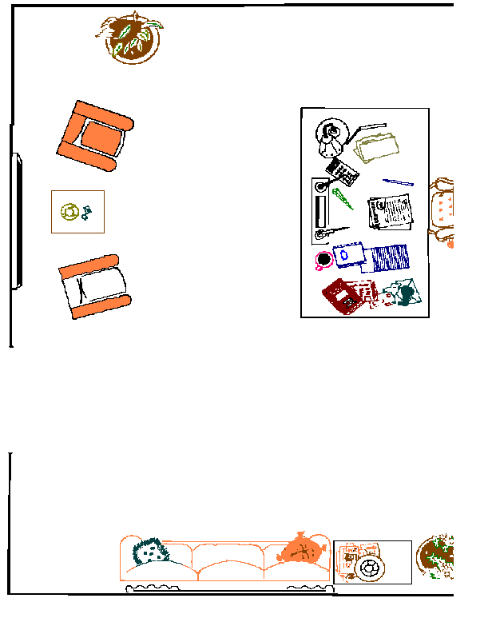

HOJA DE SUPOSICIONES DE SHERLOCK No. 1

INSTRUCCIONES
Lea la Hoja de Descripción del Salón de Sherlock y estudie el Diagrama del Salón cuidadosamente. Luego complete la Hoja de Suposición de Sherlock no. 1 como sigue:

- En la columna de la izquierda (Observación) anote la información de la lectura que considere como pistas importantes sobre el tipo de persona que ocupa el salón.
- En la columna de en medio (Conocimiento) anote cualquier experiencia que pudo haber tenido y que influya en su observación.
- En la columna de la derecha (Suposiciones) anote cualquier conclusión a la que llegue como resultado de la observación.

OBSERVACIÓN | CONOCIMIENTO | SUPOSICIONES
Información Objetiva | Experiencias que influyen en su observación | Percepción Resultante

HOJA DE SUPOSICIÓN DE SHERLOCK No. 2
La mayoría de las suposiciones que hacemos acerca de una situación, parecen estar entrelazadas. Sin embargo, si las examinamos cuidadosamente, con frecuencia encontramos que hay algunas que parecen “no encajar”. Para hacer conclusiones, es necesario considerar algunos aspectos. Lo cual nos puede indicar que la situación no es tan obvia como parece, o bien que hemos equivocado el camino, o podría haber inconsistencias que puedan explicarse más tarde o que sencillamente no existan.
En ésta hoja, realice una lista de las suposiciones consistentes y de las inconsistentes.

Suposiciones Consistentes

Suposiciones Inconsistentes

HOJA DE SUPOSICIÓN DE SHERLOCK No. 3

INSTRUCCIONES
Usando las hojas de Suposiciones de Sherlock 1 y 2 como base, anote una descripción o análisis del Presidente de la Compañía.
Conteste con brevedad las siguientes preguntas:

- ¿Aceptaría el trabajo si se lo ofrecieran?

- ¿Qué tan seguro está de que le gustaría trabajar o no con esta persona?

- ¿Cuál cree, que sería su grado de satisfacción en este trabajo?

- ¿Cómo cree que sería tratado por su jefe? ¿Qué tipo de relación tendría usted con el Presidente? ¿Sería formal o informal, fría y distante o amistosa, sería esta persona un colega, una figura paternal o más bien una figura de autoridad? ¿Cómo sería visto por su jefe?

